Modifier une image dans word.

Aujourd’hui, tu vas apprendre à modifier une image dans le traitement de texte word.
1. Tu insères une image.
Clique sur insertion, sur image et choisis
images clipart ou à partir du fichier.

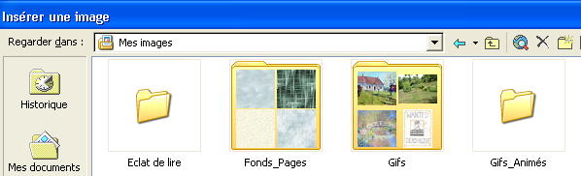

Regarde dans le dossier mes images ou dans un autre dossier où tu as des images, choisis-en une puis clique sur insérer.
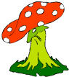
2. Tu affiches la barre d’outils image.
Clique sur affichage, barres d’outils image.
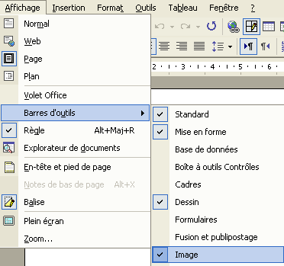

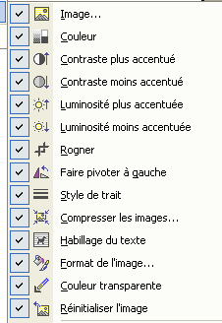
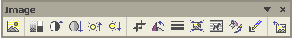
Voici la barre d’outils images.- et la signification des icônes.

3. Tu vas maintenant modifier ton image.
1. Modifie la couleur grâce à cette icône :
Clique sur ton image pour la sélectionner.
Clique sur l’icône
Tu as 4 possibilités de couleurs. Copie et colle ton image pour en avoir 4.
Puis essaie une possibilité par image. Ecris en dessous ce que tu as choisi
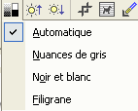

2. Teste aussi les contrastes et la luminosité.

Cette icône te permet de réinitialiser l’image. C'est-à-dire de lui rendre ses propriétés de départ.

3. Rogne une image.
Tu peux rogner n’importe quelle image sauf une image animée au format gif
Tu peux ici enlever les bords d’une image pour attirer l’attention sur une partie de celle-ci.
Clique sur ton image pour la sélectionner.
Clique sur l’icône
Ton image est entourée de poignées.
Place ta souris sur une poignée, le curseur change de forme. Clique et glisse pour couper une partie de l’image.
Sur l’exemple : je veux montrer le chapeau ou le pied de mon champignon.
A ton tour.
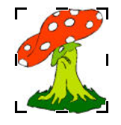

4. Tu peux donner une couleur transparente à une image.
Cela te permettra de superposer des images.
Je veux mettre une image Diddl devant le champignon.
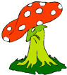
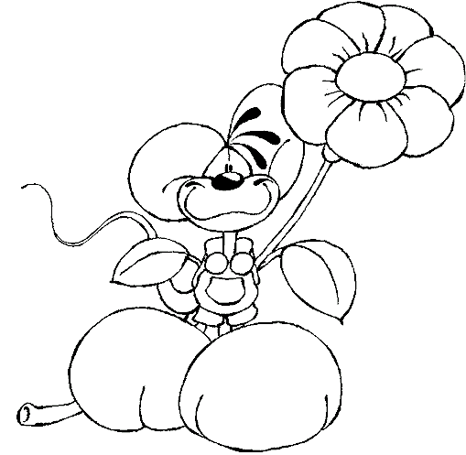
Voilà ce que cela donne : rien de beau !
Je clique sur l’image Diddl, puis sur l’icône
mon curseur se transforme en crayon et je vais cliquer sur l’image de Diddl.

Et voilà, c’est beaucoup mieux.
A ton tour, fais quelques essais avec 2 images. (attention pas de gif animée)

5. Tu peux faire pivoter l’image.

Sélectionne l’image par un clic.
Clique sur l’icône.
Tu feras pivoter ton image chaque fois d’un quart de tour.

6. Tu peux choisir un trait pour encadrer ton image.
Sélectionne ton image.
Clique sur l’icône.
Tu peux choisir parmi plusieurs types de traits.
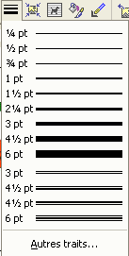

7. Choix du format de l’image.
Sélectionne ton image par un clic.
Clique sur l’icône.
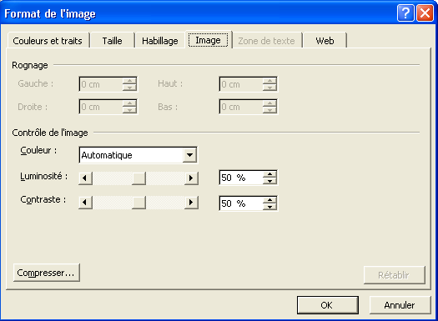

A partir de cette fenêtre, tu peux effectuer les opérations que nous avons faites avec les icônes. Fais quelques essais. Tu peux choisir les couleurs et les traits du bord et du fond de l’image.
Tu peux choisir la taille,…

8. Habillage du texte autour d’une image.
Pour habiller un texte (le rendre plus agréable à lire, on y ajoute des images.)
Sélectionne l’image par un clic.
Clique sur l’icône.
Tu as plusieurs possibilités.

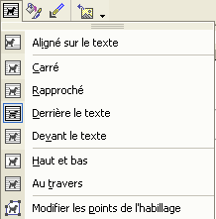

Observe ces exemples.

Le champignon possède un chapeau, un pied, parfois un anneau.
Il existe des champignons comestibles : tu peux les manger et des champignons vénéneux : attention, certains sont mortels.

Le champignon possède un chapeau, un pied, parfois un anneau.
Il existe des champignons comestibles : tu peux les manger et des champignons vénéneux : attention, certains sont mortels.

Le champignon possède un chapeau, un pied, parfois un anneau.
Il existe des champignons comestibles : tu peux les manger et des champignons vénéneux : attention, certains sont mortels.

Le champignon possède un chapeau, un pied, parfois un anneau.
Il existe des champignons comestibles : tu peux les manger et des champignons vénéneux : attention, certains sont mortels.

Le champignon possède un chapeau, un pied, parfois un anneau.
Il existe des champignons comestibles : tu peux les manger et des champignons vénéneux : attention, certains sont mortels.

Le champignon possède un chapeau, un pied, parfois un anneau.
Il existe des champignons comestibles : tu peux les manger et des champignons vénéneux : attention, certains sont mortels.
Le champignon possède un chapeau, un pied, parfois un anneau.
Il existe des champignons comestibles : tu peux les manger et des champignons vénéneux : attention, certains sont mortels.

A ton tour, avec ton image, écris quelques phrases en modifiant l’habillage du texte

